Objectifs TP

**Etudier la réponse en régime harmonique d’un circuit passif du 2ème ordre**

* Etude théorique de filtres passifs
* Etude expérimentale de filtres passifs
* Comparaison de résultats expérimentaux et théoriques

Spécificité Laborem

**Aucune spécificité particulière pour la réalisation de ce TP !**

Schéma entrées/sorties

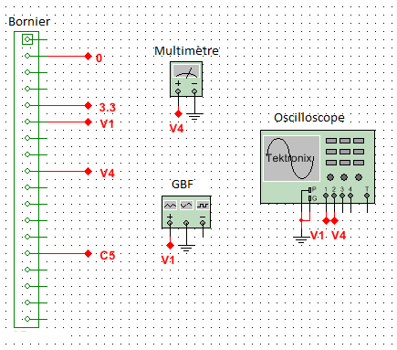

CARTE MERE

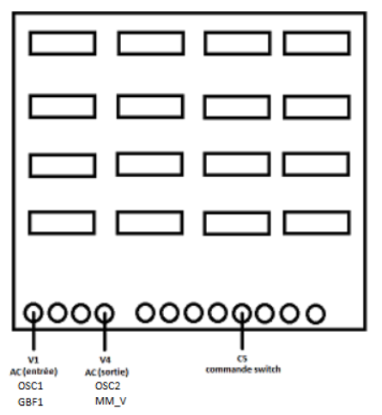

Schéma du circuit

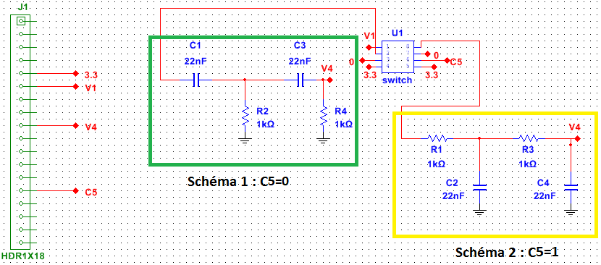

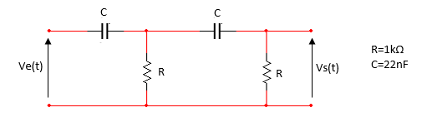

Filtre passif 1 (CRCR)

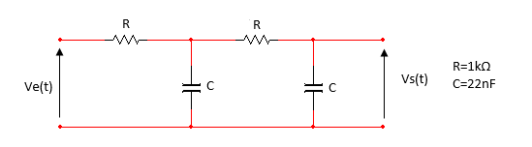

Filtre passif 2 (RCRC)

Routage

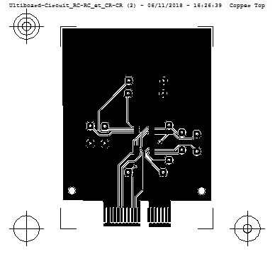

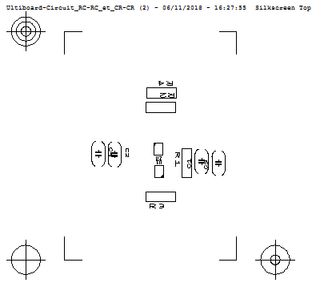

Caractéristiques

**Circuit RCRC :** **Circuit CRCR :**

**Filtre passe bas d’ordre 2 Filtre passe haut d’ordre 2**

**Fc=2900Hz Fc=19800Hz**

**Gmax=0dB Gmax=0dB**

Nomenclature

|  |  |  |  |  |  |  |
| --- | --- | --- | --- | --- | --- | --- |
| **Composants** | **quantité** | **Valeur** | **Reference** | **Prix** | **Fabriquant** | **Liens** |
| Résistance | 4 | 1kΩ | MBB02070C1001FCT00 | 0.088€ | Vishay | <https://fr.rs-online.com/web/p/resistances-traversantes/4777928/> |
| Condensateur | 4 | 22nF | C322C223K1R5TA | 0.286€ | KEMET | <https://fr.rs-online.com/web/p/condensateurs-ceramique-multicouche/5381483/> |
| Switch | 1 | x | DG419LEDY-T1-GE4 | 0.93€ | Vishay | <https://fr.rs-online.com/web/p/commutateurs-multiplexeurs/1754268/> |